臺南市短期補習班及兒童課後照顧服務中心

學生交通車 交通安全 停 看 聽

[](http://168.motc.gov.tw/News_Content.aspx?n=jbf53kV$SCwqCDTvBKoLWg@@&sms=S$Qwr22foMVvPkU6awxptQ@@&s=Qlhqg$!iYSbUq11ZWqKCvw@@) 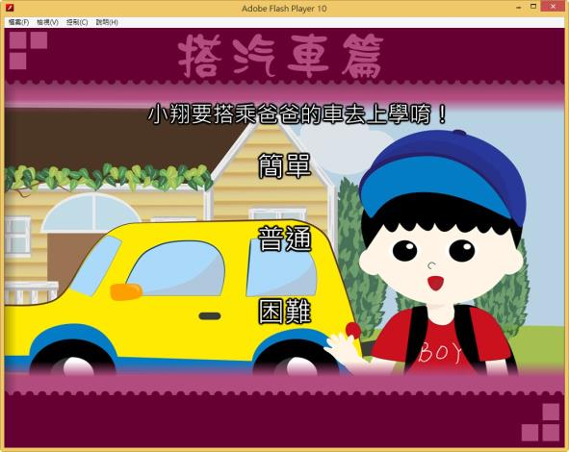 

■選擇有立案短期補習班及兒童課後照顧中心

上車前先了解車輛有核備了嗎？**提醒乘坐核備車輛**

■**上車乘坐車輛應注意事項**，勿搭乘超載、改裝

及幼童專用車(僅供未滿七歲兒童搭乘)。

**臺南市政府教育局 關心您**

**給爺爺 奶奶 爸爸 媽媽的 叮嚀：**

**再忙碌，也要撥個時間關心孩子喔！**

**●選擇有立案短期補習班、兒童課後照顧中心(俗稱：安親班)**

**●查詢該補習班、兒童課後照顧中心使用載送學童交通車是否核備？**

**●直轄市及各縣市短期補習班資訊系統下載運用**

**補習班查詢網址：bsb.edu.tw**

**●全國兒童課後照顧服務中心資訊網下載運用**

課後照顧中心**C:\Users\user\Desktop\**

**●**<http://boe.tn.edu.tw/> 臺南市教育資訊網

**符合現行「學生交通車」種類及簡易辨識方式-**

**＜車型＞**

＜購置車＞ ＜租賃車＞



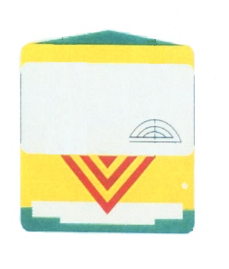

○○補習班學生交通車

○○兒童課後照顧中心

核備文號：南市教社字1060000000號

立案證號： 載運人數：

班址：○區○路○號

有效期間：自○年○月○日起

至○年○月○日止

臺南市政府教育局核發

**貼標章**

**滿七歲 – 座的椅子**

**X**  o **租賃遊覽車 、小客車**

 

**符合現行「學生交通車」種類及簡易辨識方式-**

**＜車齡與隨車老師＞**

＜第一類車＞ ＜第二類車＞

載運對象： 載運對象:

學齡前幼兒 國中學生

國小學生 高中職學生

車齡限制： 車齡限制：

不得逾出廠10年 不得逾出廠15年

隨身老師: 隨身老師:

至少配置1人 得配置1人

10年車 15年車

「學生交通車」其他相關規定：

■前項「購置」及「租賃」之學生交通車，均應報本府教育局備查，

方符合規定。

■選擇「符合規定」車輛較有保障，諸如:駕駛人（須為職業駕駛、

年限65歲以下、操守及健康良好）、隨車人員、車型、安全設備及

保險等，均列入管理。

■業者使用「不合格」車輛，處負責人新臺幣六千元以上三萬元以下

罰鍰。屆時您的子女也不能搭乘此車輛。

■補習班、兒童課後照顧服務中心，為您孩子的安全及遵守規定，無法提供接送車時，請您配合，自行接送，避免助長業者違規使用。

------------------------------------------------------------

**＜請您協助與配合＞**

■父母或監護人對兒童及少年應負保護、教養之責任。

■請關心您的孩子所搭乘的車輛， 若業者無法提供合法車輛，請拒絕搭

乘。

■您一開始正確的選擇，將是預防危險最有效的助力。